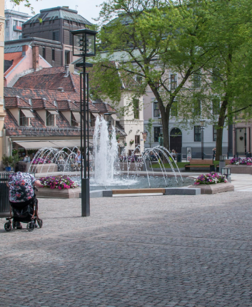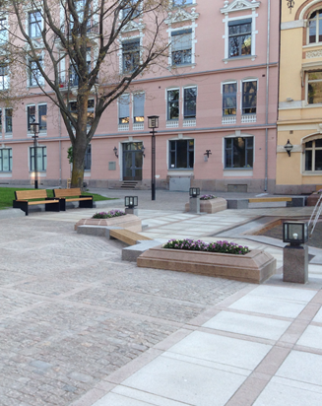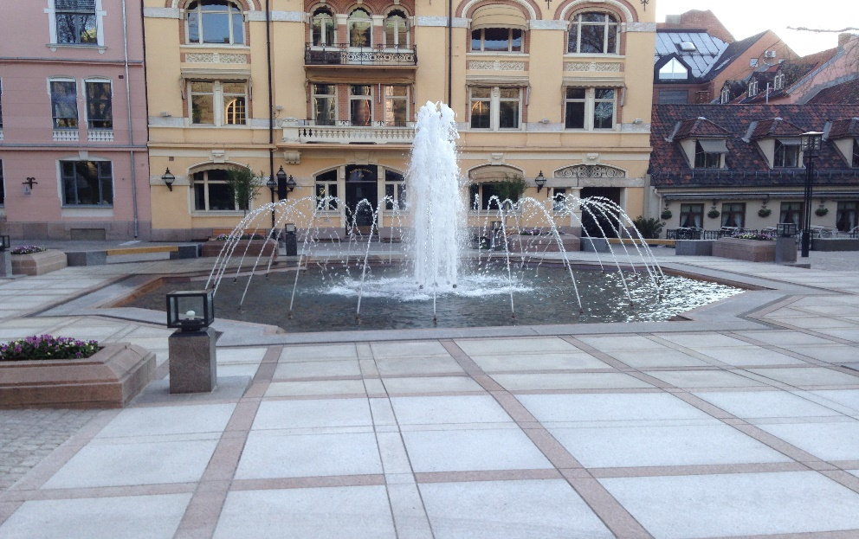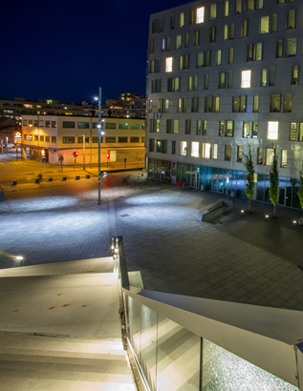

**Komplett rehabilitering av Bankplassen**

I 2015 fikk Braathen oppgaven med komplett rehabilitering av Bankplassen som en del av Norges Banks 200 års jubileum i 2016.

Alt granittbelegg ble demontert og mellomlagret for gjenbruk. Hele det gamle fonteneanlegget ble demontert for stein og dyser som skulle gjenbrukes. Dernest ble bassenget og tilhørende infrastruktur ute revet, det samme ble alt innvendig i teknisk rom for fontene.

Store deler av plassen ble masseutskiftet ned til 1 meter under toppnivå. Det ble etablert rotvennlig forsterkningslag til 8 nye trær med stratacell system. All infrastruktur til bassenget ble lagt nytt fra basseng til teknisk rom med bla. speilsveising av rør. Hele det tekniske rommet ble levert med nye pumper, renseanlegg etc. Bassenget ble formstøpt som det ferdig fremstår med tekking og påstøp. For øvrig ble det levert mange spesialløsninger i fontenen som entreprenør var svært delaktig i å utforme.

Hele plassen og bassenget ble relagt med smågatestein og tilbakeført til opprinnelig stand. Samtidig som deler av området ble utvidet med ny stein. På den ene siden ble alle lisener og granittplater byttet til 15 cm tykkelse med lik norsk stein som tidligere grunnet noe trafikk i området.

I bassenget og øvrig på plassen det levert ny belysning med tilhørende infrastruktur. Bla. har plassen vunnet en lyspris for dette.

Det ble også levert en del nye kanter til nye bed, trapper og spesial granittelementer så som lyspullerter.

**Nøkkelinfo:**

Oppdragsgiver: Norges Bank

Kontraktsform: Utførelsesentreprise

Kontaktperson: Kristoffer Haavind

År: 2015-2016

Prosjektleder: Tim Fosvold

Anleggsleder: Kai Gonella

Formann: Marcin Stepek

Verdi: 12 M NOK

**Prosjektreferanse:**

**Bankplassen**